Validação analítica de um método de análise para Anandamida
O composto endógeno anandamida (AEA), derivado do ácido araquidônico, faz parte de uma classe de neurotransmissores conhecidos como endocanabinóides (ECs) que, juntamente dos receptores celulares canabinóides (CB1 e CB2) e enzimas metabólicas, compõem o chamado sistema endocanabinóide (eCB). Estudos realizados indicam que os níveis endógenos desses ECs sofrem alterações à estímulos fisiológicos, farmacológicos e patológicos, fazendo com que a determinação de suas concentrações em amostras biológicas sejam alvo de estudos de diversas patologias.
Figura 1. Estrutura química da anandamida

Desenvolveu-se um método de extração líquido-líquido assistida por salting-out para a analise desse composto em um sistema de cromatografia de ultra eficiência acoplado a espectrometria de massas em tandem (SALLE-UHPLC-MS/MS) em amostras de encéfalos de ratos. Após o preparo adequado da amostra o extrato resultante é injetado no sistema cromatográfico sob as seguintes condições:
Coluna cromatográfica: Kinetex C18 (100 mm x 2,1 mm x 1,7 μm)
Temperatura da coluna: 40 °C
Fase móvel: A) Solução aquosa de ácido fórmico (0,5%) e B) Acetonitrila, (30:70 v/v), na vazão de 0,4 mL min⁻¹.
Para as determinações quantitativas UHPLC-MS/MS adotou-se o uso de padrões internos, empregando o padrão isotópico AEA d₄ na concentração de 5,0 ng mL⁻¹.

- Linearidade e Limite de Quantificação
Com base nos conjuntos de dados apresentados nas tabelas de 1 a 3, defina a linearidade estabelecida no método desenvolvido bem como o limite de quantificação (Lower Limit of Quantification, LLOQ). As curvas obtidas atendem aos critérios de validação?
Tabela 1. Conjunto de dados 1
Concentração nominal (ng mL⁻¹) | Área AEA | Área AEAd
1,00 | 5739 | 2051
3,00 | 21789 | 7145
4,00 | 23957 | 7411
5,00 | 20084 | 5796
7,00 | 26071 | 7169
10,00 | 19602 | 4762

Tabela 2. Conjunto de dados 2
Concentração nominal (ng mL⁻¹) | Área AEA | Área AEAd
1,00 | 17831 | 6306
3,00 | 25300 | 8089
4,00 | 23243 | 7308
5,00 | 28943 | 8515
7,00 | 26393 | 7203
10,00 | 8738 | 2100

Tabela 3. Conjunto de dados 3
Concentração nominal (ng mL⁻¹) | Área AEA | Área AEAd
1,00 | 3076 | 1102
3,00 | 6455 | 2061
4,00 | 23905 | 7214
5,00 | 26016 | 7598
7,00 | 26181 | 6997
10,00 | 16468 | 3975

- Precisão e exatidão
Baseado nos dados apresentados nas tabelas 4 e 5, calcule os valores de precisão e exatidão inter e intra-dia para as concentrações de 1,00; 5,00 e 10,00 ng mL⁻¹. Após os cálculos verifique se os valores obtidos estão de acordo com o estabelecido pelos guias de validação.

Tabela 4. Dados coletados para ensaios de precisão e exatidão inter-dia
Concentração nominal (ng mL⁻¹) | Área AEA | Área AEAd
1,00 | 5739 | 2051
 | 17831 | 6306
 | 3076 | 1102
 | 4534 | 1629
 | 10345 | 3681
5,00 | 20084 | 5796
 | 28943 | 8515
 | 26016 | 7598
 | 23481 | 6606
 | 26213 | 7440
10,00 | 19602 | 4762
 | 8738 | 2100
 | 16468 | 3975
 | 29727 | 7339
 | 24510 | 2516

Tabela 5. Dados coletados para ensaios de precisão e exatidão intra-dia
Concentração nominal (ng mL⁻¹) | Área AEA | Área AEAd
1,00 | 5739 | 2051
 | 17831 | 6306
 | 13951 | 4964
 | 18464 | 6653
 | 11723 | 4130
5,00 | 20084 | 5796
 | 28943 | 8515
 | 26732 | 7534
 | 27314 | 8005
 | 27145 | 8017
10,00 | 19602 | 4762
 | 8738 | 2100
 | 29727 | 7289
 | 28482 | 6813
 | 16378 | 3868

- Seletividade
As figuras 2 e 3 apresentam, respectivamente, os cromatogramas de uma amostra branco e uma amostra enriquecida no LOQ. Comente sobre a seletividade do método.

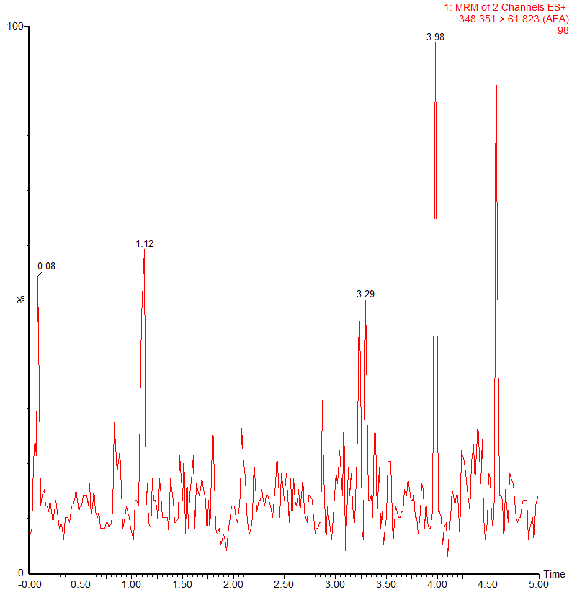
Figura 2. Cromatograma amostra branco

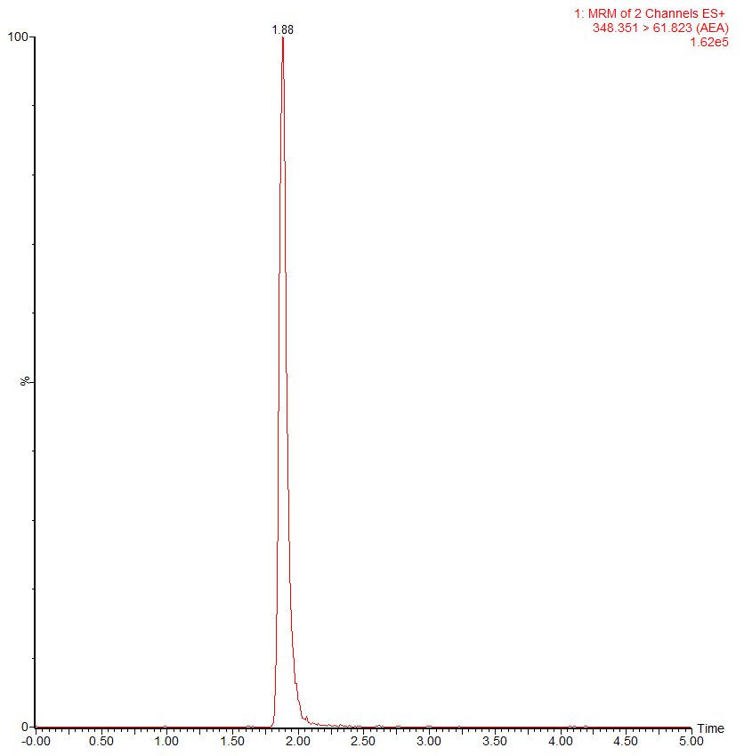
Figura 2. Cromatograma amostra enriquecida no LOQ

- Efeito Matriz
Para o estudo do efeito da matriz foram analisadas oito matrizes diferentes, ou seja, oito encéfalos distintos, enriquecidos nas concentrações de 3,00 e 7,00 ng mL⁻¹ e soluções aquosas nas mesmas concentrações. A tabela 6 apresenta os valores de área obtidos. Calcular os fatores de matriz normalizados para cada matriz e verificar o coeficiente de variação. Discutir sobre o efeito da matriz no método desenvolvido.

Tabela 6. Valores de área para AEA e AEAd em oito matrizes distintas e em solução aquosa para avaliação do efeito matriz
Amostra | Concentração de 3,00 ng mL⁻¹ |  | Concentração de 7,00 ng mL-1
 | Área AEA | Área AEAd | Área AEA | Área AEAd
Matriz 1 | 25300 | 8089 | 26393 | 7203
Matriz 2 | 6455 | 2061 | 37309 | 10121
Matriz 3 | 21789 | 7145 | 32948 | 8759
Matriz 4 | 28103 | 9544 | 30931 | 8202
Matriz 5 | 23308 | 7847 | 26181 | 6997
Matriz 6 | 11513 | 3651 | 30313 | 8120
Matriz 7 | 20839 | 6568 | 34356 | 9075
Matriz 8 | 19544 | 6694 | 32790 | 8900
Água | 25478 | 10726 | 34925 | 10698
 | 26243 | 11004 | 34836 | 10799
 | 27193 | 10457 | 34743 | 10253

- Efeito Residual
Para a avaliação do efeito residual foram realizadas três injeções de uma mesma amostra branco, sendo uma antes e duas logo após a injeção da mesma amostra enriquecida na concentração de 10,00 ng mL⁻¹. A tabela 7 apresenta os valores de área obtidos e a ordem das injeções, baseando-se nestes discuta se há efeito residual significativo.
As amostras branco foram adicionadas de padrão interno AEAd.

Tabela 7. Valores de área de AEA e do padrão deuterado AEAd para avaliação do efeito residual
Injeção | Área AEA | Área AEAd
Branco | 213 | 5263
Conc. 10,00 ng mL⁻¹ | 32630 | 5770
Branco | 192 | 5250
Branco | 245 | 5077

